ジェンダー視点を考慮した避難所レイアウトの考え方

基本的な考え方

レイアウトを事前に検討する意味とは？
避難所となる施設は、普段はそれぞれの目的のために利用されています。災害が発生してはじめて「避難所」となるのです。
利用目的を変えて使用するのですから、事前によく検討しておく必要があります。災害が発生してから、避難所のレイアウトを考えていては、遅きに失してしまいます。
その際、被災者の一時的な生活の場とするために必要な機能・スペースは多様な上、ジェンダー視点での配慮も必要です。
いざというときに、誰もが安心して過ごせる避難所を実現するため、避難所運営に関わる自主防災組織、施設管理者、そして行政の３者が、「どのような避難所を目指すのか」「どのように機能・スペースを配置するのか」について、あらかじめたたき台を作成し、共通認識を持っておくことが極めて重要で、そのために必要なものが「避難所レイアウト」なのです。
このレイアウトを共通認識（土台）として共有しておくことで、災害様相や被災者ニーズなどに応じて柔軟に対応することが可能となります。

動線を確保し、家族単位で居住スペース 動線を確保し、女性のみ世帯の居住スペース
を割り当てるレイアウトイメージ の割り当てを考慮したレイアウトイメージ
（before） （after）
入口
トイレ
用具庫
ステージ
入口
トイレ
用具庫
ステージ

居住スペース（女性のみ世帯）

女性のみ世帯に割り当てられたスペースには、男性の避難者が立ち入りにくくなる。不審な行動に気づきやすい。注意しやすい。
男性を含む世帯と、女性のみ世帯が混在する可能性があり、不審な行動に気づきにくい。注意しにくい。

事前に想定しておくことが求められるレイアウトのパターン

避難所となる施設の規模・災害の種類・避難所開設の期間の考慮
各市町村では、様々な施設が避難所として指定されています。基本的には個別の施設ごとに、避難所のレイアウトを事前に検討しておくことが望まれます。
レイアウトの検討に当たっては、避難所となる施設の規模、災害の種類、避難所開設の期間（短期・長期）を考慮する必要があります。

避難所となる施設の規模
避難所となる施設の規模により、配置できる機能・スペースが異なります。
小・中学校では、「（３）避難所で確保すべき機能・スペース」を全て配置することを目指します。
小・中学校より規模が小さな施設（例：公民館）では、居住スペース等の確保を優先し、適したスペースの確保が不足する場合には、例えば福祉避難スペースやペット飼育場所などについて、他の避難所（小・中学校等）で確保することを検討します。
小・中学校より規模が大きな施設（例：市民体育館）では、避難所だけでなく他の機能（例：物資集積拠点、災害ボランティアセンター）と併設となることを想定したレイアウトの検討が必要となることがあります。また、日常的に使う人が限られていることもあることから、施設管理者を交えて下見を行い、レイアウトを検討することが必要となります。

災害の種類
避難所として指定されている施設そのものが被災することもあります。ハザードマップなどにより、地震、水害、土砂災害など災害の種類ごとの被害想定を確認します。なお、市町村によっては、「水害時には開設しない」と定めている避難所もあります。
大規模地震を想定したレイアウトの検討では、建物全体が安全に利用できる想定で考えます。大規模地震が発生した時には、窓ガラスが割れる、天井材が落下するなどの理由により、事前に想定していた通りにスペースが利用できなくなることもしばしば起こります。建物の安全確認の際に、避難所としての安全が確認できないスペースは立入禁止にして、レイアウトを見直すなどの対応をします。
水害を想定したレイアウトの検討では、ハザードマップなどにより浸水想定深を確認します。施設管理者とともに施設の状況を確認し、災害が発生した時に起こりうるリスクを共有します。リスクとしては、エレベーターやエアコンの故障、備蓄物資や燃料の水没、パソコンや電話等の故障などが考えられます。災害が起こった時に安全が確保できる避難スペースを確認し、利用可能な範囲のスペースでレイアウトを考えます。また、浸水の可能性がある場所に備蓄物資が保管されている場合、保管場所の見直しを検討します。

避難所開設の期間（短期・長期）
過去の大規模地震においては、発災３日目頃が避難者数のピークとなり、次第に減っていきます。大規模地震のレイアウトの検討に当たっては、大きな揺れの発生が少なくなり、自宅に戻れる人は自宅に戻った頃を想定します。学校については休校が続いている時期を想定します。大規模地震では避難生活が長期化することが措定されますが、基本的なレイアウトイメージを作成し、避難者数の減少や学校再開の時期に応じて、避難所として利用できるスペースを見直していきます。
水害においては、例えば、大型台風の接近が見込まれる場合に避難所を開設したが、大きな被害が生じなかった場合には、開設期間が短期間となる場合もあります。
なお、避難所で確保すべき機能・スぺースについては、短期と長期で異なります。まずは、長期の場合を想定し、避難所として確保すべき機能・スペースを割り当てます。それを元に、短期の場合に確保しない機能・スペースを除くと、短期の場合のレイアウトイメージとなります。

まとめ
避難所を開設するとき（災害の種類）と、避難所の被災による施設利用の制約の有無により、事前に想定すべきレイアウトの種類は２種類または４種類となります。

 | 避難所の状況 |  | 事前に想定すべきレイアウトの種類
 | 避難所を  開設するとき  （災害の種類） | 被災による  施設利用の  制約の有無 | 短期レイアウト  （３日以内の確立を目指す） |  | 長期レイアウト（長期の開設が想定される時、７日以内の確立を目指す）
 |  |  | 短期レイアウト | 短期レイアウト  （一部制約あり） | 長期レイアウト | 長期レイアウト  （一部制約あり）
１ | 地震  水害 |  | ○ |  | ○
２ | 地震  水害 | 水害時、施設利用に一部制約あり | ○ | ○ | ○ | ○
３ | 地震  （水害時には開設しない） |  | ○ |  | ○

季節性への配慮
避難所で確保すべき機能・スペースのレイアウトが季節によって大きく異なることはありませんが、空調機器の設置・配置や管理等での工夫が必要です。具体的には、以下の内容を参考としてください。
なお、日照時間が異なることから、避難所のタイムスケジュール（例：点灯時間）は、季節に応じて見直すことが必要となります。
夏 | 冬
- 機密性の高い間仕切りやテントは、空調がない場所での利用を控える（熱中症のリスクが高まるため）  - 仮設エアコンやスポットクーラー等を設置する  - 網戸がついていない窓等に網戸を追加設置する（虫対策）  - 冷蔵庫・冷凍庫を確保する  - 食中毒の発生を予防する | - 暖気を逃がさないように、断熱シート等を活用する（感染症対策のため、一定時間ごとの換気は必要）  - 仮設エアコンやストーブ等を設置する  - 感染症の発生を予防する

避難所で確保すべき機能・スペースの考え方
避難所で確保すべき機能・スペースは次の通りです。「機能・スペース」欄に、【長】と記載している機能・スペースは、避難所の開設期間が長期間となる場合に確保します。

屋内に配置するスペース
管理担当 | 機能・スペース |  | 用途 | 適した場所 | 必要な物品
総務班 | １ | 避難所本部 | 会議・打合せ  資料作成・保管 | □電話やインターネット等が使いやすい  □施錠できる | □会議机・いす  □ホワイトボード  □作業机・いす  □施錠できる書類棚  □パソコン、プリンタ  □Wi-Fi  □デジタルカメラ（記録用）  □電話・ＦＡＸ  □スタッフ用ビブス  □地図  □各種様式（物資依頼等）  □マニュアル（防災無線）  □名簿・連絡先リスト  □名刺整理用フォルダ
 | ２ | 放送 | 放送 | □放送室（または職員室） | □放送設備、マニュアル  □放送用定型文
 | ３ | 受付 | 避難者受付  外部からの来訪者受付 | □主な入口付近  □不審者等に気づきやすい | □受付用机・いす  □受付用書類（名簿等）  □筆記用具  □来訪者識別物品  （吊り下げ札など）  □掲示（ルール等）
情報班 | ４ | 情報掲示板 | 避難者向けの情報の掲示 | □避難者の目にとまりやすい | □情報掲示板  □配架棚（チラシ等）  □避難所内レイアウト図  □運営委員会の体制図
 | ５ | 電話スペース  【長】 | 特設公衆電話※の設置  ※災害発生時等の緊急時に避難所等に設置され、通話料無料で利用される電話 | □特設公衆電話の差込口（災害時特設公衆電話端子盤）付近 | □机・いす  □間仕切り
食料・  物資班 | ６ | 物資保管  場所 | 物資の保管 | □荷物の搬入動線が良い（部屋の入口の幅が広い、段差がない（台車が扱いやすい））  □直射日光が当たらない  □施錠できる | □机・いす（受付用）  □台車  □段ボールカッター  □ペン（内容物補記）  □物資コード
 | ７ | 調理スペース  【長】 | 簡単な調理 | □調理実習室 | □電子レンジ  □湯沸かし用ポット  □冷蔵庫・冷凍庫  □製氷機
施設管理班 | ８ | 居住スペース | 居住 | □体育館、多目的室  ※通路を確保し、段ボールベッドやテント等により、世帯にスペースを割り当て  ※土足禁止  □女性のみ世帯（単身女性含む）や、乳幼児のいる世帯用のスペースを設ける | □段ボールベッド  □簡易テント  □間仕切り  □パーテーション  □表示（区画番号）  □空調機器  □靴を入れる袋  （ライフライン途絶時）  □投光器
 | ９ | 女性専用  スペース | 休養、相談  授乳 | □施錠できる  □男性の視線が気にならない | □段ボールベッド  □簡易ベッド  □寝具（ベッド、毛布等）  □団らんできる机・いす  □女性用品（配布用）  □授乳用の枕・クッション  □授乳用の間仕切り  □掲示札（利用中）
 | 10 | 更衣室 | 着替え（男性用、女性用、個室） | □施錠できる（施錠できない場合、防犯体制を確保）  □男性用、女性用を離れた場所に設ける | □かご（脱衣用等）  □鏡  □掲示札（利用中）  （部屋が確保できない場合）  □簡易テント・間仕切り
 | １1 | 休養スペース  【長】 | 仮眠・休憩 | □施錠できる（施錠できない場合、防犯体制を確保）  □男女別に設置（難しければ時間交代制） | □段ボールベッド  □簡易ベッド  □寝具（ベッド、毛布等）  □掲示札（利用中）
 | 12 | おむつ替え  スぺ―ス | おむつ交換  男女ともに利用 | □簡易テントなどでも良い | □簡易テント  □机（おむつ交換台）  □手指消毒用アルコール  □消毒用ウエットティッシュ  ※おむつ等は持ち込み、ごみは持ち出し（廃棄）
保健・  衛生班 | 13 | 救護スペース【長】 | 応急処置等 | □保健室 | □救急箱（体温計、医薬品、包帯等）  □血圧計  □寝具（ベッド、毛布等）  □空調機器
 | 14 | 感染症患者用室 | 感染症患者の居住 | □居住スペースから離れている | □寝具（ベッド、毛布等）  □感染対策物品（体温計、消毒薬、マスク等）  □ふた付きごみ箱  □空調機器  □表示（感染症管理エリア）
 | 15 | バリアフリートイレ | 要配慮者の利用 | □バリアフリートイレ（既設） | □トイレットペーパー  □ハンドソープ  □スリッパ（トイレ専用）
避難者支援班 | 16 | 団らん  スペース | 団らん  新聞・テレビ  携帯の充電 | □体育館内にスペースを設けても良い | □団らん用の机・いす  □湯沸かし用ポット  □テレビ  □充電器  □Wi-Fi
 | 17 | 相談室  【長】 | 個別相談 | □他人に相談内容が聞こえないように配慮 | □机・いす  □掲示札（相談中）
 | 1８ | 福祉避難  スペース | 要配慮者の居住 | □バリアフリートイレに近い  □バリアフリーである  □空調機器がある | □段ボールベッド  □簡易ベッド  □間仕切り  □パーテーション  □手すり  □車いす  □ふた付きごみ箱
 | １９ | キッズ  スペース | 子供の遊び場 | □居住スペースから離れている | □机・いす  □敷物（寝転がれるように）  □絵本・おもちゃ・テレビ
 | ２０ | 学習室  【長】 | 勉強 | □居住スペースから離れている  □遅い時間まで照明が点灯できる | □机・いす  □照明スタンド

屋外に配置するスペース
管理担当 | 機能・スペース |  | 用途 | 適した場所 | 必要な物品
情報班 | 2１ | 情報掲示板  【長】 | 避難所外避難者向けの情報の掲示 | □物資等を取りに来た避難所外避難者や車中泊避難者の目にとまりやすい | □情報掲示板  □配架棚（チラシ等）
食料・  物資班 | 22 | 炊事・  炊き出し場  【長】 | 炊き出し | □水道が近く、給水・排水しやすい | □机・いす（調理用）  □流し台・ガスコンロ  □手指消毒用アルコール  □使い捨て手袋
 | 2３ | 給水スペース  【長】 | 給水 | □給水車が停めやすい | □災害用給水タンク車
 | 24 | 物資等  配布場所  【長】 | 物資配布 | □屋根がある | □テント・机  □ブルーシート  □段ボールカッター  □ごみ箱
 | 25 | 物資等  荷下ろし場所  【長】 | 物資等の荷下ろし | □トラックを停めやすい | □テント（一時置き）  □ブルーシート  □段ボールカッター  □台車  □ペン（内容物等補記）
施設管理班  施設管理班 | 26 | 駐車場 | 駐車  車中泊 | □歩行者や物資搬入の動線を妨げない | □駐車区画を表示  □表示（一方通行、一旦停止）
 | 27 | 駐輪場 | 駐輪 | □駐輪場 | □駐輪区画を表示
 | 28 | 喫煙スペース | 喫煙 | □敷地外（受動喫煙防止のため、学校は敷地内禁煙です） | □灰皿
救護・  衛生班 | 29 | 仮設手洗い場  【長】 | 手洗い  口腔ケア | □仮設トイレ付近  □居住スペース付近  □炊事・炊き出し場付近 | □手指消毒用アルコール  □ハンドソ―プ  □ペーパータオル  □ごみ箱
 | 30 | 仮設トイレ  【長】 | トイレ（男性用、女性用、誰でも使えるトイレ） | □死角にない  □居住スペースに臭いが届かない  □し尿収集車が進入しやす い  □居住スペースからの動線で屋根・照明がとぎれない  □男性用と女性用を離して設置する  □必要なトイレの個数  発災当初：50人に1基  長期化時：20人に1基  □女性用を多く設置する（国際基準では男性用：女性用＝１：３が目安）  □施錠できる | □仮設トイレ（洋式）  □簡易トイレ（洋式）  □テント・いす（待合用）  □スリッパ（トイレ専用）  □照明  外部：投光器  個室：照明器具  □表示（男性用、女性用、誰でも使える）  □掲示（利用ルール）  □トイレットペーパー  □サニタリーボックス  □女性用品  □相談窓口周知カード
 | 31 | 仮設洗濯場  【長】 | 洗濯（男女別） | □水道が近く、給水・排水しやすい  □性別により利用できる洗濯機を分ける | □洗濯機・乾燥機  □洗濯用洗剤  □利用予約表  □番号札（取り違え防止）
 | 32 | 物干し場  【長】 | 物干し | □風通しが良い  □女性のみが立ち入ることができる女性専用の物干し場を設ける | □テント・幕（目隠し用）  □物干し用の道具  □番号札（取り違え防止）
 | 33 | 仮設風呂・  仮設シャワー  【長】 | 風呂・シャワー（男女別） | □水道が近く、給水・排水しやすい  □男性用と女性用を離して設置する  □１人や家族単位で利用できる運用を取り入れる | □仮設風呂  （手すり、踏み台）  □仮設シャワー  □テント・幕（更衣室用）  □脱衣かご  □かごを置く棚  □掲示札（利用中）
 | 34 | ペット飼育  スペース | ペットの飼育 | □屋根がある（風雨や日照への影響を考慮）  □居住スペースに鳴き声が届かない | □テント（屋根がない場合）  □掲示（飼育ルール）  ※飼育資材（ケージ等）、餌等は飼い主が準備
 | 35 | ごみ集積場  【長】 | ごみ置き | □居住スペースに臭いが届かない  □直射日光が当たりにくく、屋根がある場所  □ごみ収集車が進入しやすい | □ごみ箱（分別）  □ごみ袋  □掲示  分別方法の説明  最寄りの災害廃棄物置き場の案内（持ち込み防止）  □テント（屋根がない場合）

検討方法

レイアウト検討の基本的な考え方
避難所のレイアウトの検討に当たっては、災害時に当該施設の避難所運営に関わることが想定される行政・地域・施設管理者の３者が共通認識を持つ必要があります。また、３者がそれぞれの立場から、ジェンダー視点に配慮しながら検討を進めることが必要となります。
ジェンダー視点に配慮しながら避難所のレイアウトを検討する方法として、多様な参加者がざっくばらんに意見やアイディアを出し合いやすいワークショップ形式を活用することが考えられます。
以下に、ワークショップ形式を活用した検討の方法例を示します。

検討に向けた準備

基本方針の検討
最終的には、全ての避難所においてレイアウトを事前に定めておくことが望まれますが、避難所となる施設の図面を用いて、具体的なレイアウトを検討している例は少ない状況にあります。
そのため、モデルとなる施設においてレイアウトを先行的に作成し、他の施設での検討へと広げていくことが考えられます。
本手引きを参考としながら、優先的に作成を進める避難所や、ワークショップへの参加を呼びかける団体の想定、自治体における推進体制（担当課・協力課等）、どれぐらいの期間においてレイアウト案の作成を完了するのかの目標時期などについての基本方針を検討します。

モデルとして先行的に検討を行う地域の選定
避難所のレイアウトの検討に取り組むモデルとなる地域を選定します。例えば、自主防災組織が小学校区を単位として設置されている場合は、小学校区をモデルとして選定することが考えられます。
モデルとして先行的に検討を行う地域単位については、市町村の状況に応じて柔軟に検討してください。

（モデル地域の選定の考え方（例））
- 大規模地震による被害が想定されている
（水害時に1階が使えないなどの被災想定がある避難所があれば、優先してモデル地域に選定）
- 地域の自主防災組織において、災害時には住民主体で避難所運営を行うことを方針としている
- 他の地域が参考としやすい、標準的な地域特性や避難所の配置・種類である

先行的に検討を行う地域内の避難所の情報の整理
モデルとして先行的に検討を行う地域内で指定されている避難所の情報を整理します。
（整理する情報（例））
区分 | 整理する情報（例）
基礎情報 | - 施設の名称、所在地、施設の種類  - 避難所として指定されている部屋・スペース、収容人数  - 災害対策本部（市役所等）との連絡手段（防災無線等）
想定ハザードの情報 | - 大規模地震：想定震度、液状化の想定の有無、余震に対する備え  - 水害：想定浸水深、浸水により使えなくなる可能性があるスぺース、孤立する可能性と期間
施設管理者の情報 | - 施設管理者の情報（行政の直営、運営委託先、指定管理者等）  - 施設管理者が実施する予定の初動対応  - 施設管理者における避難所運営への関与・協力の想定（協定等）
開設の体制・手順 | - 開設基準  - 解錠・開設の体制・手順

事前打合せ
災害時に避難所運営に携わることが想定される関係団体が集まり、事前打合せを行います。
ワークショップ実施の検討に当たっては、行政・地域・施設管理者のそれぞれの立場からワークショップに参加してもらえるように、開催日程や時間帯を検討します。特に、避難所を運営する組織におけるリーダー層が参加できる日程とします。
また、男女ニーズの違いやジェンダー視点の観点を反映した避難所レイアウトを検討できるように、男性・女性にバランスよく参加してもらえるようにしましょう。

 | 概要
参加者（例） | 地域（自主防災組織等）  施設管理者 男性・女性の双方が参加  行政（防災担当部署、コミュニティ担当部署等）
打合せ事項（例） | - 避難所レイアウトの事前検討の趣旨の説明  - 地域内の指定避難所の想定ハザードや施設管理者等の情報共有  - ワークショップの内容・方法の共有  - 開催日時や参加対象者（ワークショップに参加していただきたい方）の検討  自主防災組織（男性・女性の合計20名程度、活動班のリーダー候補含む）  施設管理者  行政  - 会場の想定  - 事前準備の役割分担

ワークショップの事前準備
ワークショップの開催に向けて準備を行います。

分担 | 準備内容（例）
地域（自主防災組織等） | - ワークショップに参加していただきたい方の具体的な検討、参加の声かけ  男性・女性のバランスを考慮して、活動班のリーダー候補となる方を検討します。
施設管理者 | - 避難所開設時において利用不可とするスペースの検討と行政との共有  学校再開の目途がまだ立っていない状況かつ避難者が多い状況を想定し、利用不可とするスペースを検討します。不可とするスペースは最小限とすることが望まれます。  利用不可とするスペース（例）  校長室、職員室、理科室（薬品がある）、給食室（原状回復の労力が大きい）
行政 | - 施設管理者への利用不可のスペースの聞き取りと協議  避難所の指定に当たって、例えば、小学校では、体育館のみを指定している場合もあります。各市町村における被害想定（建物倒壊等）を踏まえ、学校の休校が当面続く状況に限っての想定として、多くの避難者が一時的に避難生活を送る場が必要となった場合、どの範囲まで施設を利用することが可能かについて、施設管理者と協議し、ワークショップにおいて前提として提示する「避難所として利用可能なスペース」を共有してください。  - 避難所施設の下見  ワークショップの前に、以下の事項について下見をしておきます。  下見する事項（例）  ●動線  敷地外からの動線（歩行者、車両）  物資搬入用の動線（車両進入口～荷下ろし場、保管場所までの動線）  ●ライフライン  電源盤、受水槽、放送設備、Wi-Fiが利用できるエリア  ●その他、レイアウト検討に当たって把握しておく情報  エアコンを設置している部屋、バリアフリートイレ、備蓄倉庫・備蓄内容、災害時特設公衆電話の端子盤、内鍵のある部屋、屋外の水道・排水設備の位置、避難所施設に隣接する住宅等の状況（仮設トイレ、ごみ集積場、ペット飼育スペースの配置で考慮）  - ワークショップの準備  ワークショップの当日に用いる資料等を準備します。  必要な準備物（例）  説明資料（ワークショップの趣旨、進め方など）  図面を拡大コピーしたもの（模造紙程度の大きさに拡大）  ・建物平面図  ・校舎等配置図  （屋外スペース検討のため、敷地への出入り口や、建物の配置状況が分かる図面）

ワークショップでの検討

ワークショップの開催
ワークショップを開催します。
「３．グループワーク」の部分をより丁寧に実施する場合、ワークショップ参加者で現地を下見し、危険箇所や防犯上留意が必要な事項をチェックした上で避難所レイアウトを検討するとより良い検討ができます。

検討事項 | 概要
参加者（例） | 自主防災組織（合計20名程度、各班リーダー候補含む）  施設管理者 男性・女性の双方が参加  行政担当者（防災担当部署、コミュニティ担当部署等）
所要時間（例） | ９０分程度
内容（例） | １．趣旨説明  避難所について（避難所とは、小学校区内の避難所の名称・位置、想定ハザード）  ２．説明  避難所に必要な機能・スペースの説明（写真等を見てイメージアップ）  3.グループワーク（複数の施設を検討する場合は、施設ごとにサブグループを組成）  [検討手順]  「短期」、「長期」の２つのケースについて、避難所で確保すべき機能スペースの配置を以下の順序で検討します。  □動線の検討・確認（通行者・車両動線（一般車両、搬入車両））  □屋内スペースの割り当て①  （物資保管スペース、居住スペース、福祉避難スペース、女性専用スペース）  □屋内スペースの割り当て② （上述①以外）  （受付、本部、情報掲示板、団らんコーナー、キッズコーナー、救護室等）  □屋外スペースの割り当て  （仮設トイレ、風呂・シャワー、洗濯・物干し、炊出し、物資引き渡し、ペット等）  □水害時の被災想定がある場合は、上述のとおり検討したレイアウトを元に修正して作成  ４．発表・共有  検討した図面を用いて、どのような考えで配置を検討したか、課題となったことは何か、を発表し、共有します。  ５．検討後の現地確認  時間があれば検討した配置を手に、もう一度現地を回って確認します。

レイアウト図面の作成（清書）・共有
ワークショップでの検討結果を元に、レイアウトの図面を作成（清書）し、参加者で確認・共有します。

ワークショップでの検討成果（レイアウト）の周知・検証・改善
ワークショップでの検討成果（レイアウト）をもとに、以下の周知・検証・改善に継続的に取り組みます。

ワークショップの検討成果（レイアウト）の周知
ワークショップでの検討成果（レイアウト）について、避難所運営に関わることが想定される行政・地域・施設管理者の３者が共通認識を持つとともに、マニュアル等の修正や説明会の開催等により、避難所運営に関わる全ての関係者に周知します。

避難所開設・運営訓練による更なる検証
ワークショップでの検討結果の有効性を確認するため、避難所運営に関わることが想定される行政・地域・施設管理者の３者による、避難所開設・運営訓練を実施し、検証しましょう。
訓練を通じて明らかとなった課題を踏まえて、必要に応じて避難所の想定レイアウトを見直します。

定期的な見直しと周知
学校施設を避難所とする場合は、学級数の増減等によって、学校内のスペース利用が変更となることがあります。このため、４月以降に学校施設の管理者と協議し、レイアウトの見直しの必要性を確認し、必要に応じてレイアウトを修正しましょう。
また、人事異動等により、毎年いずれかの担当者が交代することが想定されるため、梅雨に入る前の時期（４～５月頃）に、毎年説明会を開催し、避難所運営に関わる全ての担当者に周知します。

避難所レイアウト例
避難所のレイアウト例について、避難所となる施設種別、災害種別、避難所開設期間別に示します。

 | レイアウト例の名称 | 施設種別 | 災害種別 | 開設期間 | 避難所として利用する範囲
１ | 中学校（短期） | 小・中学校 | 地震・水害 | 短期 | 体育館、一部の校舎の部屋、屋外
２ | 中学校（長期） | 小・中学校 | 地震・水害 | 長期 | 体育館と多くの部屋、屋外
３ | 公民館（短期） | 公民館 | 地震・水害 | 短期 | 一部の部屋、屋外
４ | 公民館（長期） | 公民館 | 地震・水害 | 長期 | 多くの部屋、屋外

※上述はあくまで目安です。開設期間が「短期」となっていても、想定した以上の避難者が避難してくることもあります。このため、レイアウトを参考としつつ、実際の状況に即して柔軟に対応するようにしましょう。

中学校（短期）
 | レイアウト例の名称 | 施設種別 | 災害種別 | 開設期間 | 避難所として利用する範囲
１ | 中学校（短期） | 小・中学校 | 地震・水害 | 短期 | 体育館、一部の校舎の部屋、屋外

屋内に配置するスペース
⑮バリアフリートイレ
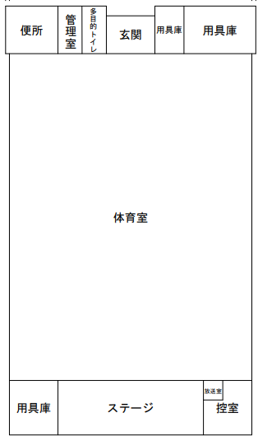

①避難所本部
⑥物資保管場所

③受付
④情報掲示板
⑯団らん
スペース
簡易テント
⑩更衣室（男性）
⑫おむつ替えスペース
⑩更衣室（女性）
⑩更衣室（個人）

⑧居住スペース

⑧居住スペース
（乳幼児がいる
世帯用）
⑧居住スペース
（女性のみ世帯用）

②放送

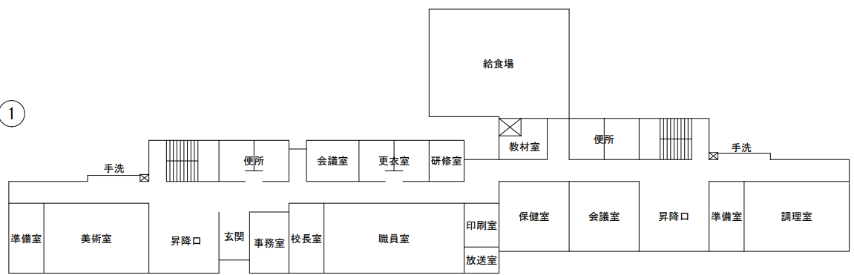

⑲キッズスペース

⑨女性専用スペース

⑱福祉避難
スペース
⑭感染症患者用室
②放送

＜留意点＞
・体育館を主に利用し、一部校舎１Ｆの部屋を利用します。
・体育館の居住スペースは、通路を確保し、世帯ごとにスペースを割り当てます。
・女性のみ世帯用、乳幼児がいる世帯用のスペースを設けます。面積配分は避難者の状況に応じて調整します。
・避難者が多い場合は、体育館以外にも避難者を割り当てます。（例：武道場）

屋外に配置するスペース

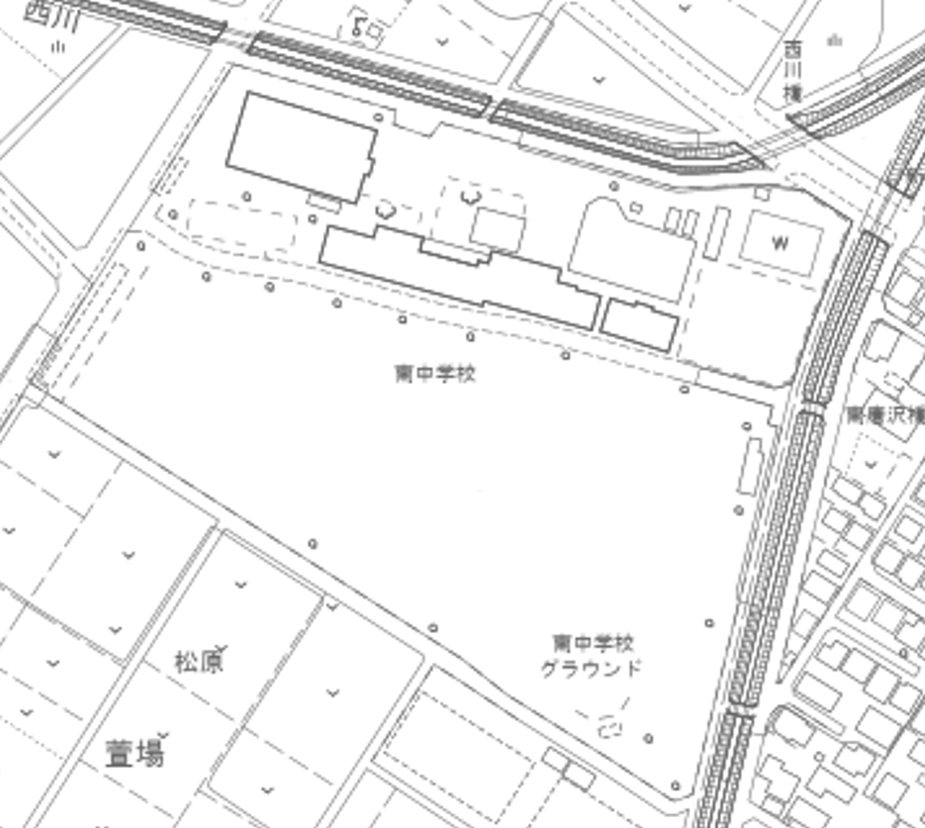
㉗駐輪場
㉟ごみ集積場
（屋外テント）
㉞ペット飼育スペース
（屋外テント）
㉘喫煙スペース
出入口
テニスコート
ｌ
プール
武道場
校舎
体育館武道場
㉖駐車場
出入口
出入口

＜留意点＞
・「㉘喫煙スペース」については、周囲の環境に十分配慮のうえ、設置の要否も含め検討してください。
・「㉞ペット飼育スペース」と「㉟ごみ集積場」をグラウンドに配置する想定としていますが、風雨の状況に応じて建物近くで風雨の影響が少ない場所（例：屋外階段の下、昇降口など）の利用を検討してください。

中学校（長期）
 | レイアウト例の名称 | 施設種別 | 災害種別 | 開設期間 | 避難所として利用する範囲
２ | 中学校（長期） | 小・中学校 | 地震・水害 | 長期 | 体育館と多くの部屋、屋外

屋内に配置するスペース
１Ｆ
⑮バリアフリートイレ

③受付
④情報掲示板
簡易テント
⑩更衣室（男性）
⑫おむつ替えスペース
⑩更衣室（女性）
⑩更衣室（個人）

⑯団らん
スペース

⑧居住スペース

⑧居住スペース
（女性のみ世帯用）
⑧居住スペース
（乳幼児がいる
世帯用）

②放送

⑰相談室【長】
⑤電話スペース【長】
①避難所本部

⑦調理スペース【長】
⑱福祉避難
スペース
⑬救護スペース【長】
⑥物資保管場所

②放送

※レイアウト内の「【長】」は特に長期にわたって避難所が開設される際、必要となるスペースを指します。
＜留意点＞
・体育館を主に利用し、一部校舎１Ｆの部屋を利用します。
・体育館の居住スペースは、通路を確保し、世帯ごとにスペースを割り当てます。
・女性のみ世帯用、乳幼児がいる世帯用のスペースを設けます。面積配分は避難者の状況に応じて調整します。
・避難者が多い場合は、体育館以外にも避難者を割り当てます。（例：武道場）

４Ｆ

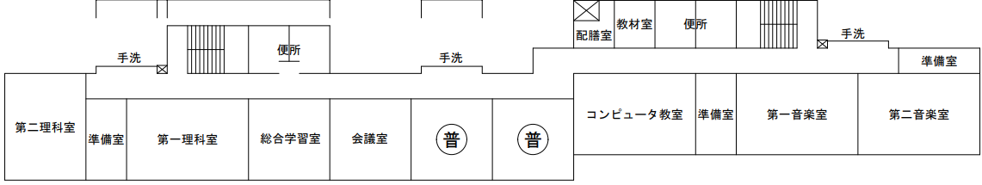

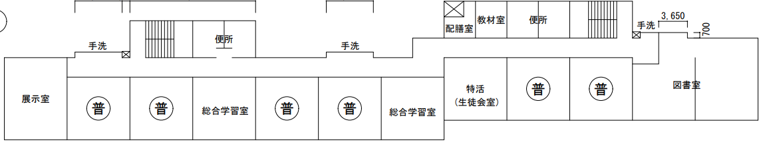
３Ｆ

⑳学習室【長】

⑪休養スペース（男性）
【長】

２Ｆ

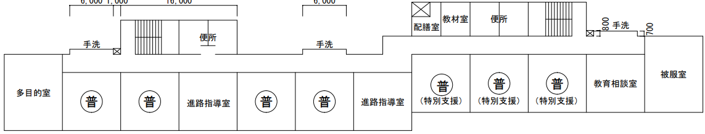

⑭感染症患者用室
⑲キッズスペース
⑪休養スペース（女性）
【長】
⑨女性専用
スペース

※レイアウト内の「【長】」は特に長期にわたって避難所が開設される際、必要となるスペースを指します。
＜留意点＞
・体育館を主に利用し、校舎の各部屋を利用します。

屋外に配置するスペース

㉚仮設トイレ
（男性用）【長】

㉙仮設
手洗い場【長】
㉚仮設トイレ
（女性用）【長】

㉛仮設洗濯場【長】
㉝仮設シャワー【長】
㉟ごみ集積場
（屋外テント）
㉜物干し場【長】
㉑情報掲示板【長】
③受付

㉘喫煙スペース
㉞ペット飼育
スペース
（屋外テント）
㉒炊事・炊き出し場【長】
㉓給水スペース【長】
㉔物資等配布場所【長】
㉕物資等荷下ろし場【長】
テニスコート
ｌ
プール
校舎
体育館武道場
武道場
出入口（閉鎖）
③受付
出入口
㉖駐車場
㉗駐輪場
出入口

※レイアウト内の「【長】」は特に長期にわたって避難所が開設される際、必要となるスペースを指します。
＜留意点＞
・３つの門のうち、東側の門は閉鎖する。（人の出入りを把握しやすくするため）
・「③受付」については、西側の門と北側の門の双方に設置する。夜間は、いずれかを閉鎖する。
・「㉕物資等荷下ろし場」については、「⑥物資保管場所」への動線を確認の上、割り当ててください。
・「㉘喫煙スペース」については、周囲の環境に十分配慮のうえ、設置の要否も含め検討してください。
・「㉞ペット飼育スペース」と「㉟ごみ集積場」をグラウンドに配置する想定としていますが、季節等の状況に応じて建物近くで日照や風雨の影響が少ない場所（例：屋外階段の下、昇降口など）の利用を検討してください。

公民館（短期）
 | レイアウト例の名称 | 施設種別 | 災害種別 | 開設期間 | 避難所として利用する範囲
３ | 公民館（短期） | 公民館 | 地震・水害 | 短期 | 一部の部屋、屋外

屋内に配置するスペース

⑮バリアフリートイレ
⑯団らんスペース
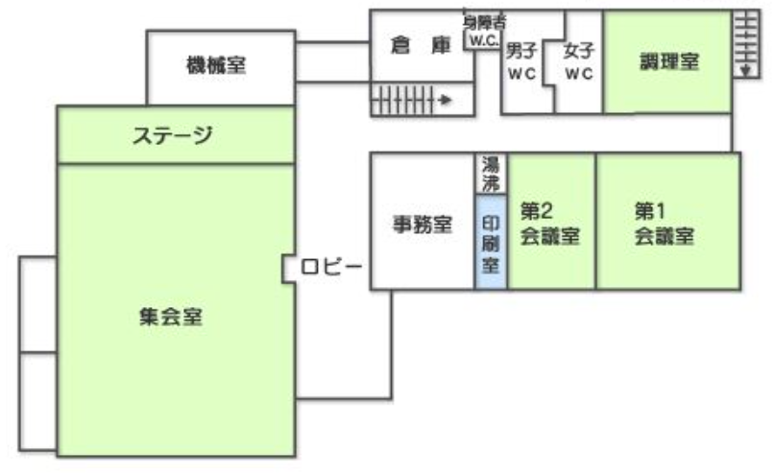
簡易テント
⑩更衣室（男性）
⑫おむつ替えスペース
⑩更衣室（女性）
⑩更衣室（個人）

⑱福祉避難スぺース
⑥物資保管場所
⑧居住スペース

①避難所本部
③受付
④情報掲示板

②放送

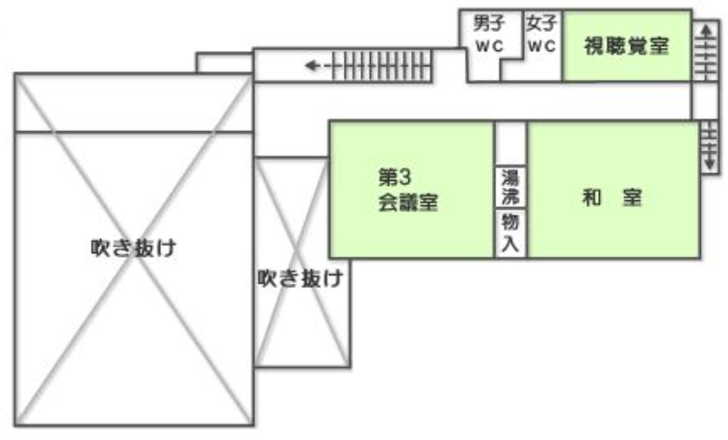

⑧居住スペース
（女性のみ世帯用）
⑨女性専用スぺース
⑧居住スペース
（乳幼児がいる世帯用）
⑲キッズスぺース

＜留意点＞
・居住スペースが限られていることから、 第３会議室については、「⑧居住スペース（女性のみ世帯用）」と「⑨女性専用スぺース」、和室については、「⑧居住スペース（乳幼児がいる世帯用）」と「⑲キッズスぺース」を兼ねるレイアウトとしています。
・「⑩更衣室」は簡易テントを用いて確保する想定としています。ステージ上に配置することも考えられます。

＜割り当て保留＞
・スペースが不足するため、以下のスペースは近隣の指定避難所（小学校）で確保します。
⑭感染症患者用室

屋外に配置するスペース

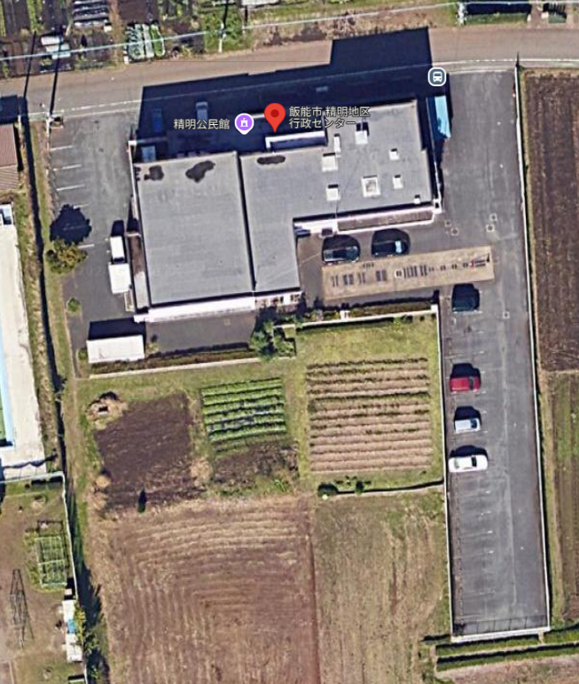

㉘喫煙スペース

㉗駐輪場

㉞ペット飼育スペース
（屋外テント）

㉟ごみ集積場
（屋外テント）

㉖駐車場

＜留意点＞
・「喫煙スペース」については、周囲の環境に十分配慮のうえ、設置の要否も含め検討してください。
・「ごみ集積場」と「ペット飼育スペース」の配置については、近隣の住宅等への影響等を考慮して配置してください。

公民館（長期）
 | レイアウト例の名称 | 施設種別 | 災害種別 | 開設期間 | 避難所として利用する範囲
４ | 公民館（長期） | 公民館 | 地震・水害 | 長期 | 多くの部屋、屋外

屋内に配置するスペース
⑤電話スペース【長】
⑦調理スぺース【長】
⑯団らんスペース

⑮バリアフリートイレ
簡易テント
⑩更衣室（男性）
⑫おむつ替えスペース
⑩更衣室（女性）
⑩更衣室（個人）

⑱福祉避難スぺース
⑥物資保管場所
⑧居住スペース

①避難所本部
視聴覚室を複数用途で活用
⑰相談室【長】
⑳学習室【長】

③受付
④情報掲示板

②放送

⑧居住スペース
（女性のみ世帯用）
⑨女性専用スぺース
⑧居住スペース
（乳幼児がいる世帯用）
⑲キッズスぺース

※レイアウト内の「【長】」は特に長期にわたって避難所が開設される際、必要となるスペースを指します。
＜留意点＞
・居住スペースが限られていることから、 第３会議室については、「⑧居住スペース（女性のみ世帯用）」と「⑨女性専用スぺース」、和室については、「⑧居住スペース（乳幼児がいる世帯用）」と「⑲キッズスぺース」を兼ねるレイアウトとしています。
・「⑩更衣室」は簡易テントを用いて確保する想定としています。ステージ上に配置することも考えられます。
・特設公衆電話が設置された場合は、「⑤電話スペース」は変更となる可能性があります。

＜割り当て保留＞
・スペースが不足するため、以下のスペースは近隣の指定避難所（小学校）で確保します。
⑪休養スぺース【長】
⑬救護スペース【長】
⑭感染症患者用室

屋外に配置するスペース

㉘喫煙スペース

㉗駐輪場
㉞ペット飼育スペース
（屋外テント）

㉟ごみ集積場
（屋外テント）

㉖駐車場

＜留意点＞
・「㉑情報掲示板【長】」は、１Ｆロビーの「④情報掲示板」の利用を想定し、割り当てていません。
・スペースが不足するため、駐車場内に安全なスペースと動線が確保できるようであれば、必要性の高いスペースから順次確保を目指します。
㉒炊事・炊き出し場【長】
㉓給水スペース【長】
㉔物資等配布場所【長】
㉕物資等荷下ろし場所【長】
㉙手洗い場・仮設手洗い場【長】
㉚仮設トイレ 【長】
㉛仮設洗濯場
㉜物干し場
㉝仮設風呂・仮設シャワー

有識者からのメッセージ

自治体職員の皆様へ
■能登半島で何が起きていたのか
- 能登半島地震の被災地で気づいたことの１つが、避難所運営に携わる自治体職員に、避難所運営の知識がほとんどなかったことです。知識を持っていたのは、防災担当者の一部でした。行政の縦割り組織の弊害と言えるでしょう。
- 短期間の避難所運営なら支障はありませんが、大規模災害になれば、多くの職員が避難所運営に携わることになります。災害発生と同時に、防災担当者以外の職員も避難所運営に従事しなければならないのです。
- もちろん災害が起きてからでは間に合いません。避難所運営に携わる全ての職員が、災害が起きる前から準備するようにしましょう。

■避難所を「開設する」とはどういうことか
- 「避難所を開設する」というとき、しなければいけないことは、ただ施錠を外すことだけではありません。
- これまで見てきたとおり、開設時に適切な対応ができなければ、被災者の命を縮める原因になったり、避難者の安全を守ることができないなど、取り返しのつかない事態になることもあります。
- こうしたことを避けるため、開設時にすべきことをまとめましたので、参考にしてください。

【避難所開設時にすることリスト】
□事前に定めたレイアウトに沿って段ボールベッドと間仕切りを設置する
□事前にレイアウトを定める際には、少なくともトイレ・更衣室・物干し場・入浴設備は性別で区分けしたスペースを設置する
□設置するスペースごとにピクトグラム（６１ページ、９．参考資料（２）部屋札用ピクトグラムの例を参照）を事前に作成しておき、貼り出す
□性被害防止ポスターや安全を呼びかける広報資料などは、避難所開設時に掲示しておく

■自組織についても考えてみましょう
- あなたが所属する組織の男女比率のバランスは適切ですか？バランスが取れていない場合、気づかないうちにジェンダー視点への理解が不足してしまうことがあります。
- 職員個人だけでなく、行政組織も一丸となって取り組んでいくことが極めて大切です。

参考資料

備蓄チェックシート
内閣府「災害対応力を強化する女性の視点～男女共同参画の視点からの防災・復興ガイドライン～」では備蓄のチェックシートを掲載しています。ここに再掲しますので御活用ください。日頃から避難所の備蓄に関して、ジェンダー視点があるかの意識共有等をしていただくことが重要です。
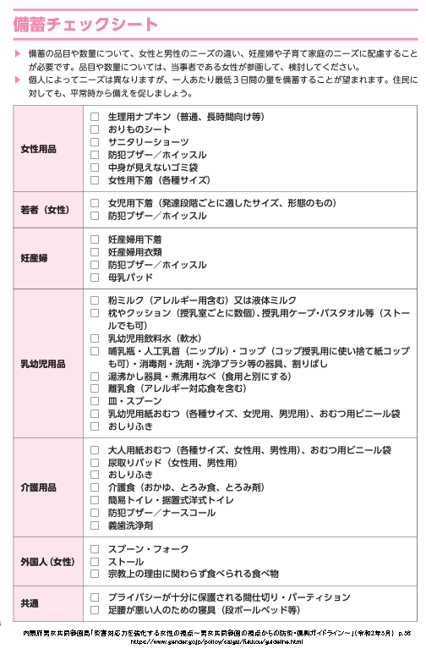
（資料）内閣府「災害対応力を強化する女性の視点～男女共同参画の視点からの防災・復興ガイドライン～」

部屋札用ピクトグラムの例
内閣府が作成している「男女共同参画の支援からの防災・復興ガイドライン」では部屋札用ピクトグラムを掲載しています。御活用ください。

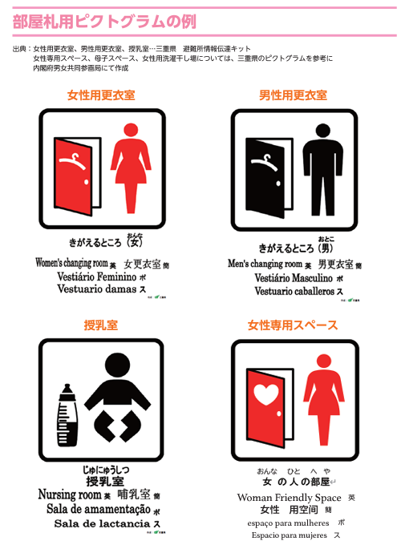

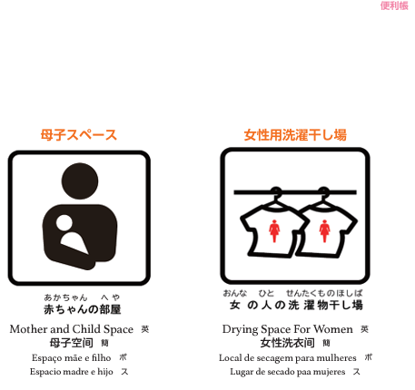
（資料）内閣府「災害対応力を強化する女性の視点～男女共同参画の視点からの防災・復興ガイドライン～」

被災地でのワークショップに基づく知見集：「にじいろ防災ガイド」
性的マイノリティの支援団体「岩手レインボー・ネットワーク」では、災害時であっても誰もが尊厳を持って避難所や仮設住宅で暮らし、元の生活に戻っていくという理想の状態を「にじいろ防災」と名付けています。
このコンセプトに基づいて、岩手県内３か所と南海トラフ地震への備えを進める高知県で「にじいろ防災」の実現に向けたワークショップを行い、ワークショップで出された課題や対応策などのアイディアを取りまとめ、「にじいろ防災ガイド」を作成しました。内容を抜粋しますので、時間軸ごとの困りごとと対応策について、是非参考にしてください。
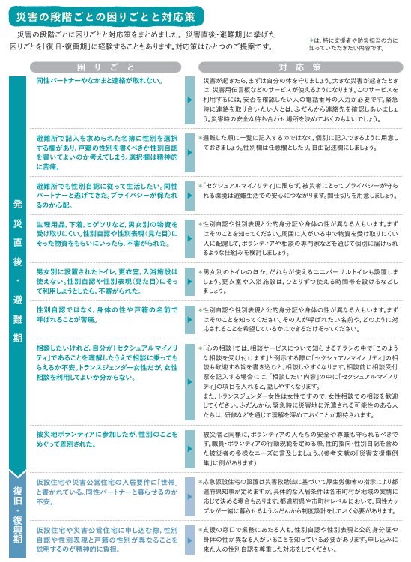
（資料）にじいろ防災ガイド（制作：岩手レインボー・ネットワーク 協力：高知ヘルプデスク）

避難所の事例

西日本豪雨（平成３０年７月豪雨）
西日本豪雨災害時に実際に避難所に設けられたスペースを写真で掲載します。

情報掲示板
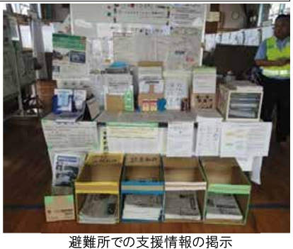
避難所での支援情報の掲示

物資保管場所
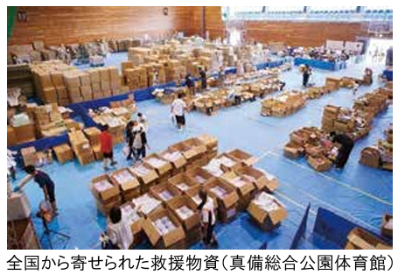

全国から寄せられた救援物資（真備総合公園体育館）

居住スペース（小学校）
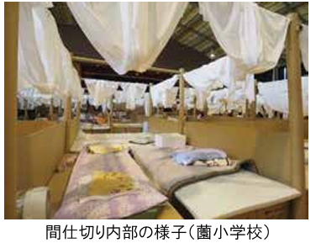
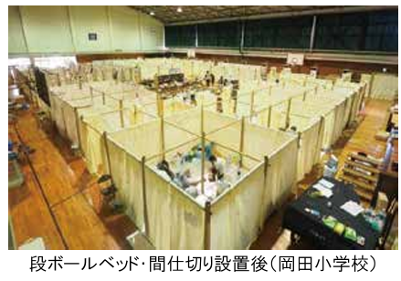

段ボールベッド・間仕切り設置後（岡田小学校）
間仕切り内部の様子（薗小学校）

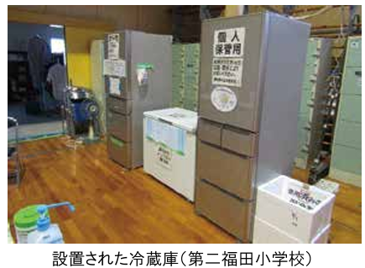
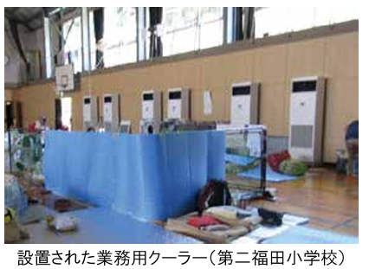

設置された業務用クーラー（第二福田小学校）
設置された冷蔵庫（第二福田小学校）

居住スペース（公民館）
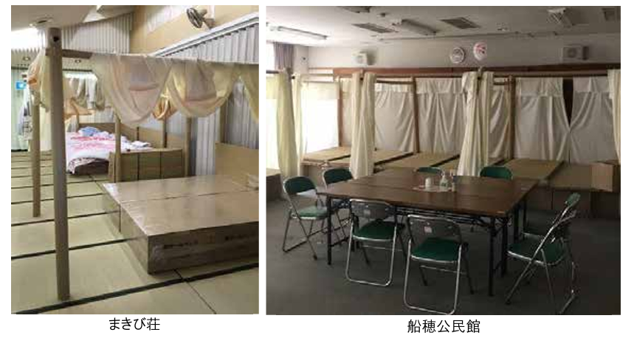
船穂公民館
まきび荘

団らんスペース
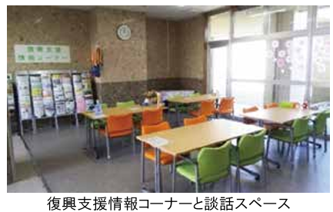
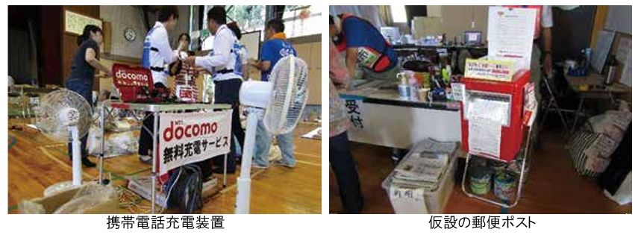

復興支援情報コーナーと談話スペース
仮設の郵便ポスト
携帯電話充電装置

相談所・相談スペース

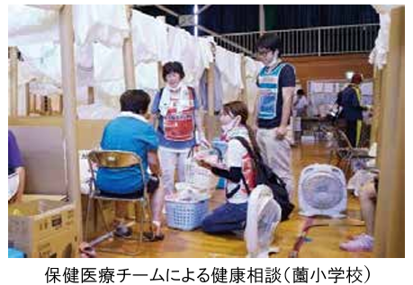
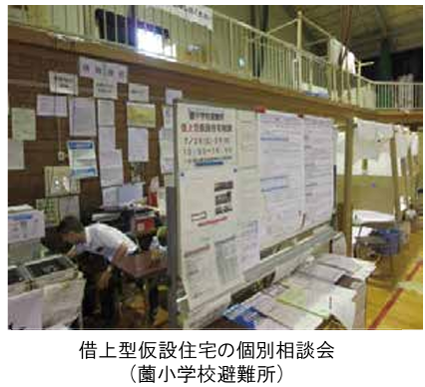
借上型仮設住宅の個別相談会
（薗小学校避難所）

保健医療チームによる健康相談（薗小学校）

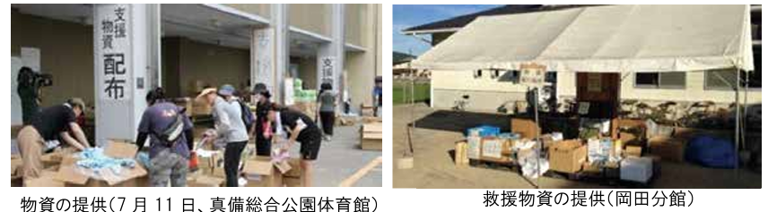
物資等配布場所

救援物資の提供（7月11日、真備総合公園体育館）
救援物資の提供（岡田分館）

仮設トイレ
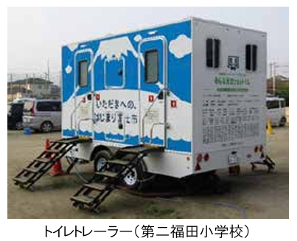
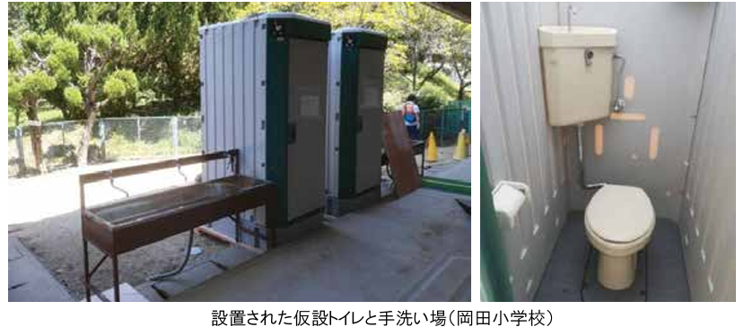

トイレトレーラー（第二福田小学校）
設置された仮設トイレと手洗い場（岡田小学校）

洗濯場
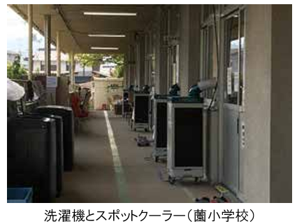

洗濯機とスポットクーラー（薗小学校）

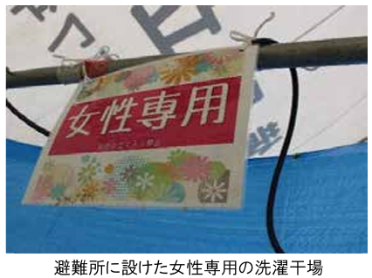
物干し場
避難所に設けた女性専用の物干し場

仮設風呂
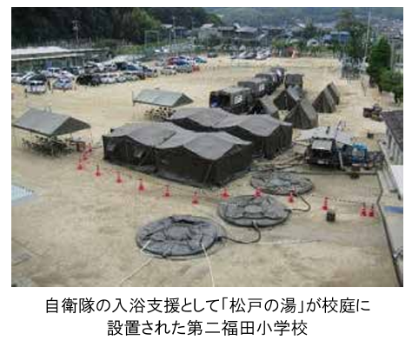
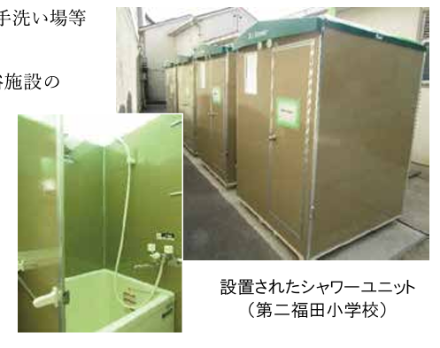

設置されたシャワーユニット
（第二福田小学校）
自衛隊の入浴支援として「松戸の湯」が校庭に
設置された第二福田小学校

能登半島地震（令和６年１月）
能登半島地震での避難所（七尾市小丸山小学校）に設けられたスペースを写真で掲載します。

情報掲示板
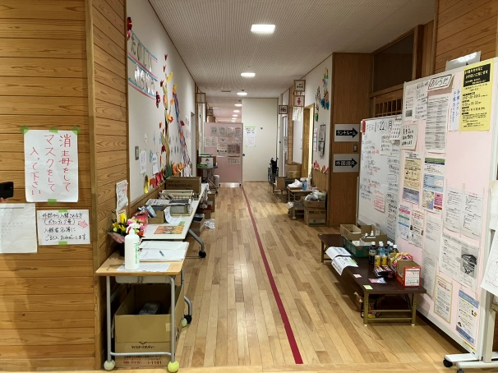
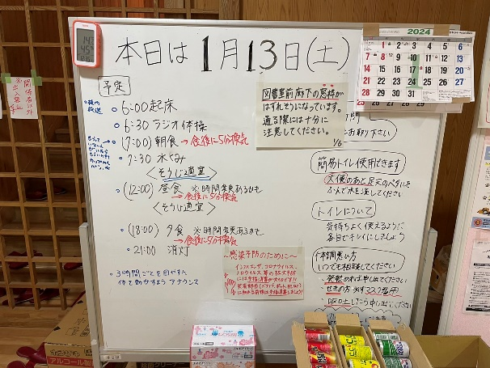

物資保管場所
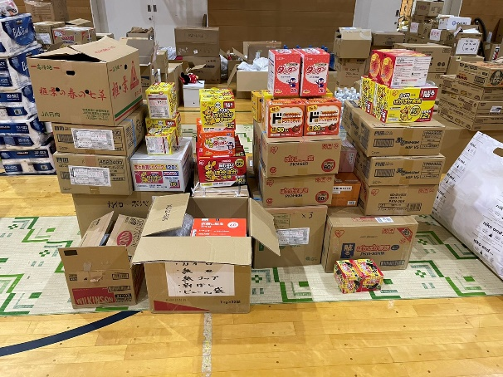
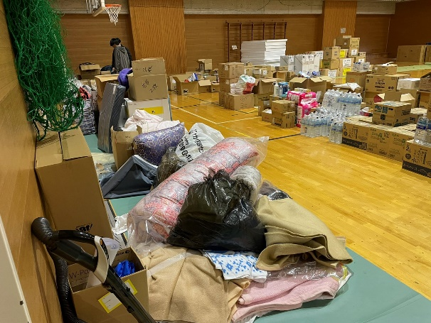

居住スペース
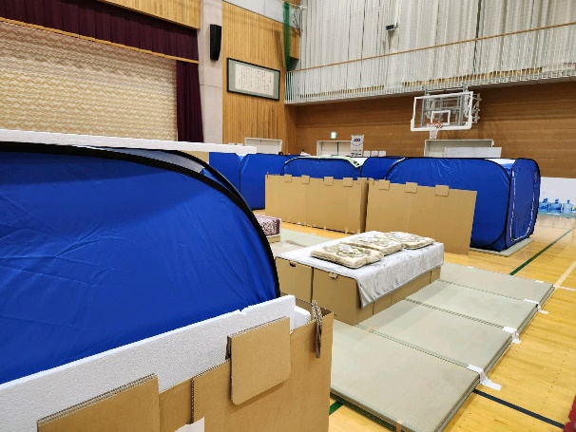
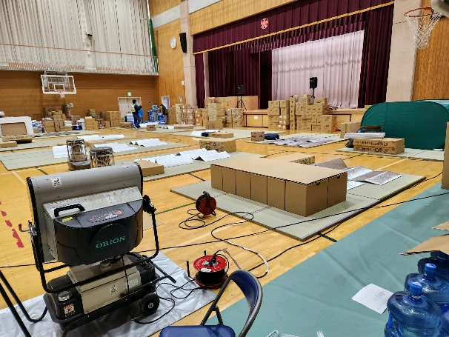
テントの設営後（体育館）
テントの設営前（体育館）

生活利便スペース
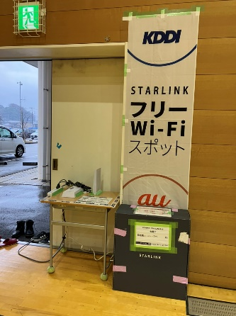
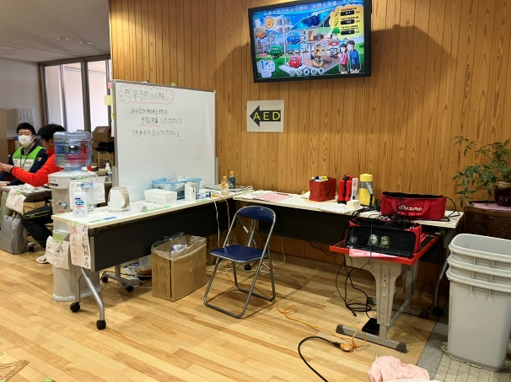
フリーWi-Fiの提供
携帯電話の充電コーナー

物資等配布場所
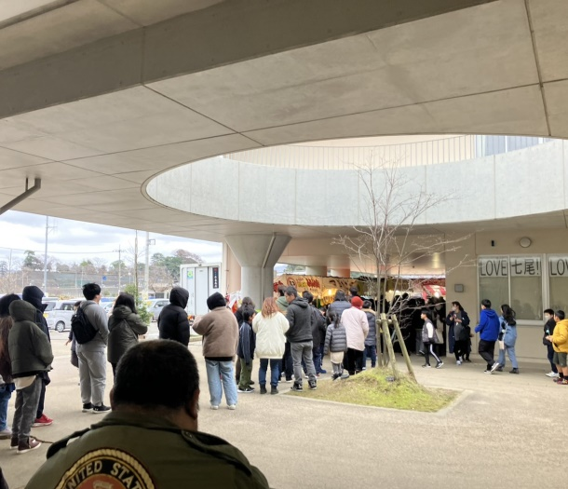

参考資料一覧
本手引き作成に当たり、参考とした資料は以下の通りです。

各種ガイドライン・避難所運営マニュアル（順不同）

内閣府男女共同参画局「災害対応力を強化する女性の視点～男女共同参画の視点からの防災・復興ガイドライン～」（令和２年５月）

内閣府男女共同参画局「東日本大震災における女性の視点・ニーズを反映した避難所での好事例」（平成２３年５月）

内閣府男女共同参画局「平成２８年（２０１６年）熊本地震対応 避難所における取組事例 女性用品の配布方法の工夫（トイレへの設置）」

大分県「女性の視点からの防災パンフレット～避難所運営の取組と平時からの取組～」（平成３１年２月）

札幌市市民文化局男女共同参画室「女性の視点を取り入れた避難場所運営の取組について」（平成 ２５年１２月発行、平成２６年１１月更新）

登米市「平成24年度広報とめ12月1日号（183号）」

川崎市「男女共同参画の視点でつくる避難所運営ガイド」（平成２６年４月）

千葉市男女共同参画センター「みんなで考えよう！避難所のこと 男女共同参画の視点で避難所運営を実践するための情報・ヒント集」（平成２９年３月）

新宿区「女性の視点から避難所を考える」（平成２７年６月）

茨木市「茨木市避難所運営マニュアル（令和２年３月修正）」

倉敷市「平成３０年７月豪雨災害から復興への記録～被災からの歩み～」（令和２年１０月）

熊野町「熊野東防災交流センター記録誌」（令和３年５月）

熊野町「２０２１年７月号広報くまの」

熊本市男女共同参画センターはあもにい「熊本地震を経験した『育児中の女性』へのアンケート報告書」（平成３０年３月）

岩手レインボー・ネットワーク「にじいろ防災ガイドー災害があってもだれもが尊厳をもって生きのびられるように－」（制作協力：特定非営利活動法人高知ヘルプデスク）（平成２８年３月）

論文・その他参考資料等（順不同）

特定非営利活動法人イコールネット仙台「東日本大震災に伴う『震災と女性』に関する調査聞き取り集 ４０人の女性たちが語る東日本大震災」（平成２５年２月）

厚生労働省事務連絡「避難所等で生活する障害児者への配慮事項等について」（平成３０年７月）

総務省資料「特設公衆電話について

